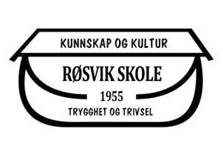
TURINFO.
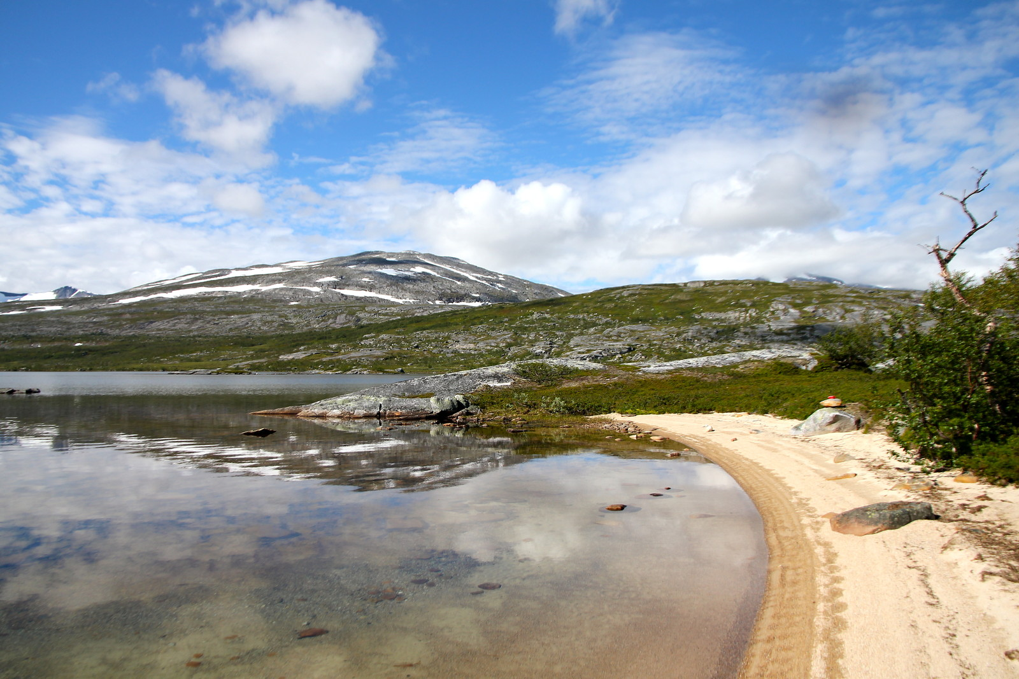

Sommerferien nærmer seg, og i den anledning ønsker vi komme med litt info ang skolestart til høsten. Samarbeidet med Nasjonalparksenteret fortsetter, så da har vi bestemt at vi starter opp med en fjelltur ved skolestart. I år går turen til Saltfjellet nasjonalpark. Vi får med oss to naturveiledere fra Nasjonalparksenteret det første døgnet. Turen starter tirsdag 23. august og vi returnerer torsdag 25. august.
Det er ikke helt klarlagt hva som skjer de ulike dagene, men vi jobber ut fra følgende:
- Vi skal ha base og teltleir ved Kjemåvatnet.
- Vi reiser med buss eller tog/buss.
Hvis noen av dere hjemme har lyst til å være med oss på tur, er dere hjertelig velkommen til det. Gi da beskjed så snart som mulig. Reise må bekostes av hver enkelt.
Vi skal sove i telt. Er fint om dere allerede i sommer kan gå gjennom turlista og se om dere har nødvendig utstyr. Det er ikke meningen at dere skal kjøpe nytt bare for denne turen. Det er mulig å få lånt seg utstyr bl.a. på kulturkontoret. Skolen har også lavvo som kan brukes.
Tørrmat for tre dager må elevene selv ta med seg. Til middag anbefaler vi real turmat, men det er selvsagt i orden om noen vil lage noe annet.

Vi satser på å ha bål og det vil da være muligheter for grilling av pølser.

Elevene blir delt inn i grupper som må dele på gruppeutstyret, også i forhold til frakt av dette. Fint hvis noen av dere har gruppeutstyr som ditt barn kan ha med seg på turen. I.o.m vi har knapt med tid når skolen starter, er det fint om dere kan sende en mobilskolemelding om hva dere har av gruppeutstyr så snart som mulig.

Skulle noe være uklart, er det bare å ta kontakt.

NB!! Det er variabel telefondekning i nasjonalparken. Vi voksne har med telefoner som sikkerhet, og går til der det er dekning ved evt. behov. I henhold til Sørfold kommunes ordensreglement lar elevene telefonene være hjemme.
UTSTYRSLISTE.
- Sovepose
- Liggeunderlag
- Tørrmat for 3 dager
- Middag for to dager ( Real turmat anbefales. Fås på sportsbutikker ).
- Drikke, saft, te, rett i koppen o.l. Brus og energidrikke (battery, red bull o.l) har vi ikke med.

- Tøyskifte (lester, sokker, undertøy, stilongs, genser, bukse… ). Dongeri ikke aktuelt.
- Ullgenser/fleecegenser
- Lue og votter
- Liten handduk
- Toalettsaker og dopapir
- Regntøy / vindtøy
- Fjellsko / Støvler (m/hæl/grovt mønster)
- Bestikk og spiseutstyr
- Gnagsårplaster
- Medisiner (hvis noen bruker ).
- Myggmiddel
- Fiskeutstyr?

Gruppeutstyr:
- Fyrtøy
- Stormkjøkken, rødsprit
- Lita lommelykt m/batteri
- Kniv
- Telt/lavvo

- Det er viktig at dere pakker alt slik at det holder seg tørt (foreksempel i plast).
- NB! Test skoene på forhånd! Husk impregnering!

Hilde og Øystein

